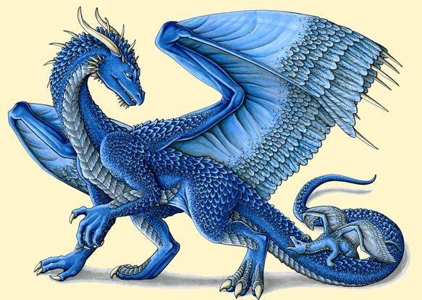
Дорогие друзья!
Вот и приближается долгожданный Новый год.
2012 год пройдет под знаком Дракона.
Драконы – летающие огнедышащие существа. Они бывают добрые и злые, страшные и смешные. Мы их не встречали, но, тем не менее, знакомы с ними, а познакомил нас с драконами кинематограф.
Отдел Медиатека Самарской областной юношеской библиотеки собрал интересную коллекцию фильмов. Есть в ней и фильмы о драконах, а также фильмы, где драконы играют немаловажную роль в развитии сюжета.
Представляем вам информационный список этих фильмов и приглашаем к просмотру!


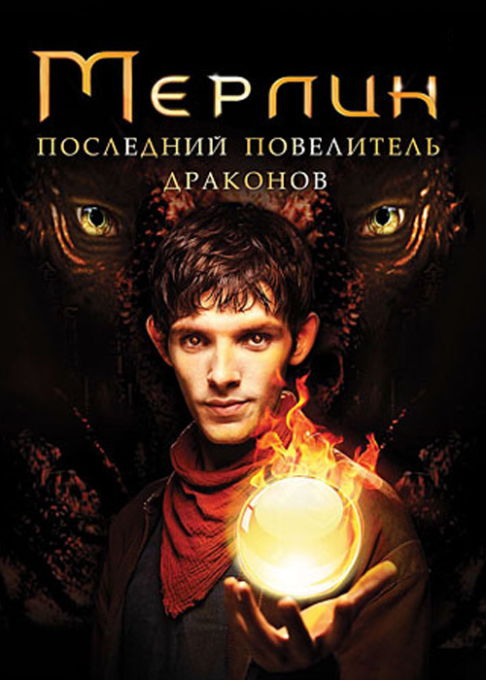
Мерлин. Последний повелитель драконов. - Год выпуска 2010.
Продолжение фэнтезийного сериала по мотивам самых известных легенд вновь воскрешает для современных зрителей истории о молодых годах короля Артура (Брэдли Джеймс) и его ближайшем окружении. Миллионы поклонников в Великобритании, США и России!
В Камелот из маленькой деревни прибывает юноша по имени Мерлин (Колин Морган), рождённый с поразительными магическими способностями. Придворный лекарь Гаюс (Ричард Уилсон) открывает Мерлину его предназначенье – помочь принцу Артуру, будущему королю Камелота, объединить враждующие королевства Альбиона.
Когда же на Камелот нападает Великий Дракон, Мерлин отправляется в дальнее путешествие, чтобы найти последнего повелителя драконов – в нём разгадка прошлого Мерлина и спасение будущего Камелота…

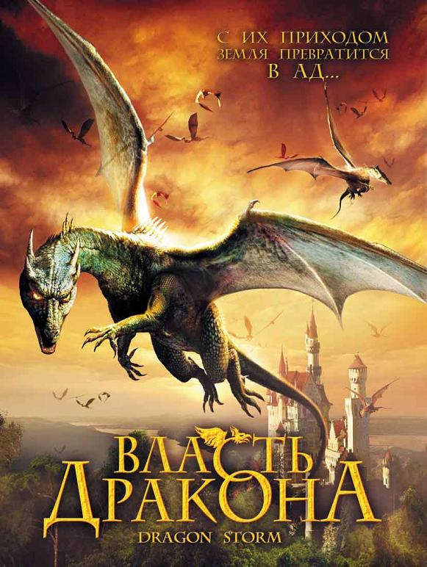
Власть дракона. - Год выпуска 2004.
Затерянная в легендах эпоха. Драконы правят землёй. Но это не мудрые драконы из сказок, а безжалостные и кровожадные хищники, единственная цель которых продолжить свой род, уничтожая другую жизнь на планете.
Последние безопасные уголки на земле — неприступные замки, где собраны разрозненные люди, объятые паническим страхом за свою жизнь. Но никакие стены скоро не смогут противостоять натиску чудовищных летающих ящеров, с каждым годом они становятся умнее, хитрее, а каждое следующее поколение – больше. Только когда появился герой, способный противостоять злой силе драконов, в душах людей проснулась надежда. С каждым днём к отряду охотников на драконов присоединялись новые рыцари. Неся огромные потери, но убивая чудовищ и освобождая земли из-под ига властителей, отряд борется за право на жизнь всего человечества.

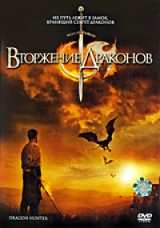
Вторжение Драконов. – год выпуска 2008.
Есть одна вещь, которой жители Элвуда боятся больше смерти — того, что они не успеют умереть до того, как в их землю вторгнутся драконы.
Знаменитый воин Дарий со своим младшим братом Кедриком, эльфийская принцесса Райа, неустрашимый гигант Олик и несколько отчаянных наёмников — это Братство Элвуда, последняя надежда обречённых земель. Их путь лежит в Древний Замок, хранящий секрет воина драконов — единственного из смертных, кто может одолеть крылатую смерть.
Опытный Дарий верит в свою избранность, ведь когда-то мать предсказывала появление в их роду легендарного рыцаря. Но старший из братьев и не догадывается, что в пророчестве говорилось вовсе не о нём…

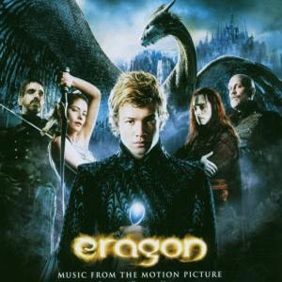
Эрагон. – Год выпуска 2006.
Действие происходит в волшебной стране Алагезии, которую населяют эльфы, гномы и другие сказочные персонажи. Главный герой — 17-летний деревенский мальчишка Эрагон — последний из рода некогда могущественных драконьих всадников.
Однажды он находит драконье яйцо. Так Эрагону суждено вырастить и воспитать дракониху Сапфиру; принять участие в великой войне; в поисках эльфийского города Эллесмеры пройти через невиданные земли, наполненные красотой и опасностью; сразиться с колдунами и чудовищами; спуститься к сердцу горы в королевство гномов, чтобы стать первым Свободным Воином, не зависящим ни от короля всадников, ни от вождя варденов.

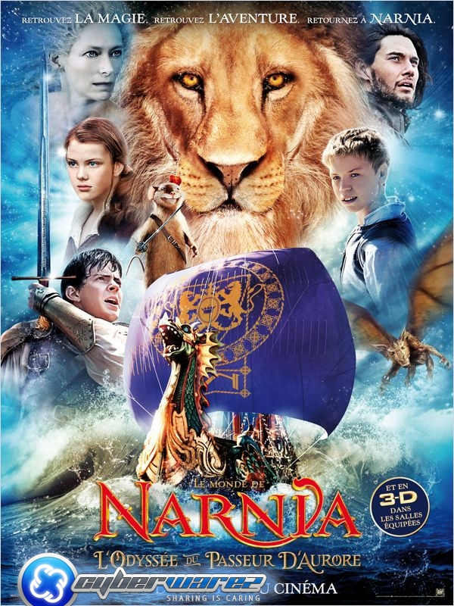
Хроники Нарнии – 3. Покоритель зари. – Год выпуска 2010.
Это экранизация фэнтезийных книг Клайва Стейплза Льюиса.
Прошло несколько лет с тех пор как Эдмунд и Люси последний раз побывали в Нарнии. В реальном мире свирепствует война, родители и старшие брат с сестрой далеко за океаном, и ребята чувствуют себя невыносимо одинокими в доме дяди и тёти. Подливает масла в огонь и отношение к ним двоюродного брата Юстаса, который спит и видит, как бы выжить из дома ненавистных кузенов. В Нарнию мальчик категорически не верит, а родственников, которые с тоской о ней вспоминают, считает в лучшем случае лгунами, в худшем – сумасшедшими.
И вдруг в разгар одной из ссор неведомая сила переносит Люси, Эдмунда и Юстаса в самое сердце бескрайнего океана, где их подбирает величественный корабль «Покоритель Зари». Увидев на борту старых друзей, ребята понимают, что они попали туда, куда мечтали попасть всё это время… и раз это случилось, Нарнии вновь грозит беда.
По воле случая Юстас превращается в дракона. Именно тогда мальчик оценил все происходящее как реальность. Будет ли он опять человеком и каким человеком? …

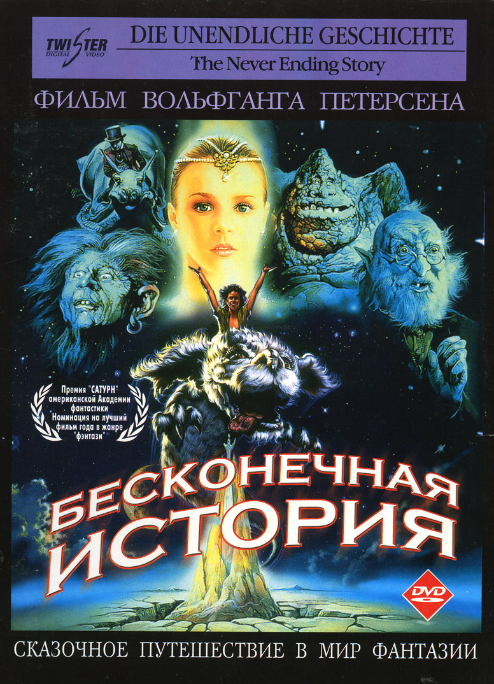
Бесконечная история. – Год выпуска 1984.
Десятилетний Бастиан, у которого умерла мать, воспитывается несколько суховатым и безэмоциональным отцом-инженером. Все свои фантазии и мечты мальчик может реализовать лишь во время чтения увлекательной, захватывающей книги под названием «Бесконечная история». Выдуманная Страна Фантазия, которую надо спасти от разрушительного проникновения Ничто, была бы невозможна без реальных переживаний маленького читателя. Ведь он способен силой своего воображения и благодаря искреннему соучастию в судьбах героев изменить ход событий в благополучном направлении и даже проникнуть в мир чудес, где обитают храбрый юный индеец Атрейю, сказочно добрый летающий дракон удачи Фалькор, милая девочка-принцесса, экстравагантный Пожиратель камней и множество иных забавных и страшных созданий — вроде Посланца Тьмы.
Страна Фантазия не может исчезнуть помимо нашего желания. Так что в обличье детской фантазии о приключениях мальчика по ту и эту стороны воображения скрывается, по сути, философская притча о волшебной силе творчества, о чудесном зеркале, в котором отражается в новом свете окружающий нас мир.
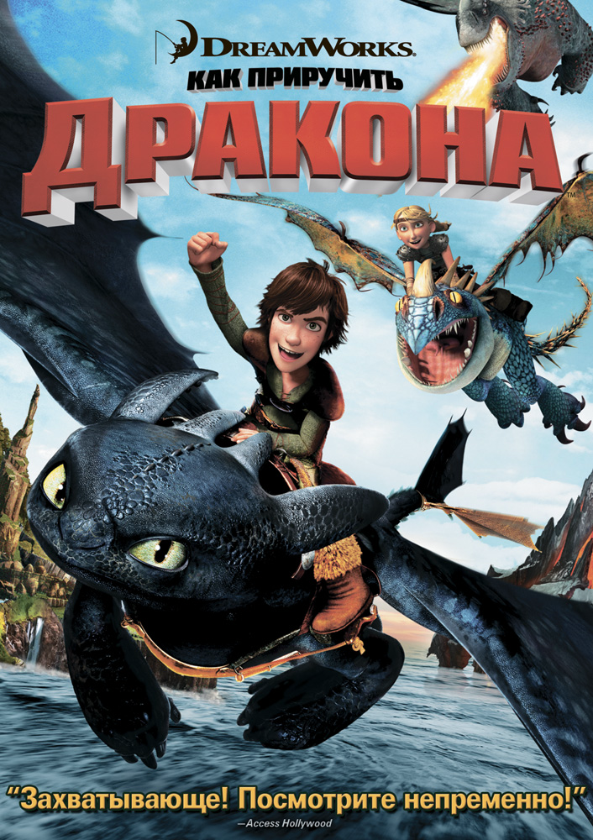
Как приручить дракона. – год выпуска 2010.
Это один из самых потрясающих мультиков!
Удивительные герои, смешные шутки, яркие героические сцены с невероятными драконами. И всё это подкреплено отличной графикой и глубокой мыслью, милыми шутками и самым выразительным молчанием.
Маленький мальчик, «белая ворона» среди своих, хочет стать настоящим викингом. А главная мечта каждого викинга — убить дракона. Но не все драконы приносят вечный почёт, самое престижное — убить Ночную фурию, которую никто никогда не видел, а если видел, то уже не сможет рассказать. Но Икинг (именно так зовут злополучного героя) не то что фурию, даже самого безобидного дракона не может сбить. И это позор всего племени. Упрямый мальчишка не сдаётся, он продолжает пытаться, принося деревне всё новые и новые беды. И вот в одно из нападений он остался наедине с безоблачным ночным небом, наедине с невидимым чудовищем… И Бац! Он сбил Ночную фурию…

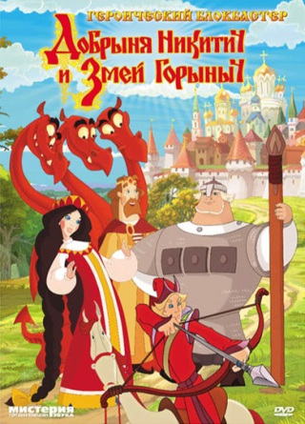
Добрыня Никитич и Змей Горыныч. – год выпуска 2006.
Замечательный, яркий, смешной, лёгкий мультипликационный фильм, входит в трилогию о трёх русских богатырях. «Добрыня Никитич» стоит наравне с «Алёшей Поповичем» — всё та же красочная графика, забавные и запоминающиеся персонажи, простой сюжет и дух патриотизма. И опять же, как и у «Алёши», у «Добрыни» - юмор, понятный только русским людям. Над многими эпизодами будут смеяться не дети, а взрослые.
Пока храбрый воин Добрыня Никитич собирал с тугар дань, в Киеве похитили любимую племянницу князя — Забаву Путятичну. Вопреки воле князя, Добрыня Никитич и молодой гонец Елисей отправляются спасать племянницу князя Киевского из лап коварного Змея Горыныча. Вот только Змей оказался положительным персонажем. Более того, он оказался… лучшим другом Добрыни. Да, это будет большой СЮРПРИЗ для зрителей и блестящая находка сценаристов.

Ждём любителей кино на просмотры этих и других фильмов
на большом экране нашей VidеоZonы!

Материал подготовила
З. К. Рамодина,
зав. сектором медиа-информации
Самарской областной юношеской библиотеки

